УЛЬЯНОВСКАЯ ГОРОДСКАЯ ДУМА
РЕШЕНИЕ

29.04.2026 № 74

О рассмотрении отчёта о результатах деятельности Контрольно-счётной палаты муниципального образования «город Ульяновск» за 2025 год

Руководствуясь Федеральным законом от 06.10.2003 № 131-ФЗ «Об общих принципах организации местного самоуправления в Российской Федерации», Федеральным законом от 20.03.2025 № 33-ФЗ «Об общих принципах организации местного самоуправления в единой системе публичной власти», Федеральным законом от 07.02.2011 N 6-ФЗ «Об общих принципах организации и деятельности контрольно-счетных органов субъектов Российской Федерации, федеральных территорий и муниципальных образований», Уставом муниципального образования «город Ульяновск», Положением о Контрольно-счётной палате муниципального образования «город Ульяновск», утверждённым решением Ульяновской Городской Думы от 18.01.2012 № 2, решением Ульяновской Городской Думы от 31.10.2012 № 178 «Об утверждении Положения о порядке заслушивания ежегодного отчета главы города Ульяновска и рассмотрения ежегодного отчета контрольно-счетной палаты муниципального образования «город Ульяновск», рассмотрев Отчёт о деятельности Контрольно-счётной палаты муниципального образования «город Ульяновск» в 2025 году, направленный письмом от 31.03.2026 № 218, Ульяновская Городская Дума
РЕШИЛА:

- Принять к сведению прилагаемый Отчёт о деятельности Контрольно-счётной палаты муниципального образования «город Ульяновск» в 2025 году.
- Опубликовать отчёт, указанный в пункте 1 настоящего решения, в сетевом издании «Ульяновск сегодня». Официальный портал города Ульяновска» (ultoday73.ru), и разместить его на официальном сайте Ульяновской Городской Думы в информационно-телекоммуникационной сети «Интернет».

Председатель Ульяновской
Городской Думы И.В.Ножечкин

Приложение
к решению Ульяновской
Городской Думы
от 29.04.2026 № 74

ОТЧЁТ
о результатах деятельности Контрольно-счётной палаты
муниципального образования «город Ульяновск» за 2025 год

Общие сведения о Контрольно-счётной палате муниципального образования «город Ульяновск»

Во исполнение требований Федерального закона от 07.02.2011 №6-ФЗ в муниципальном образовании «город Ульяновск» создана Контрольно-счётная палата муниципального образования «город Ульяновск» (далее – Контрольно-счётная палата), которая является постоянно действующим органом внешнего муниципального финансового контроля, образована Ульяновской Городской Думой и ей подотчетна.
Наличие контрольного органа, входящего в структуру органов местного самоуправления муниципального образования и имеющего статус юридического лица, обладающего самостоятельностью, как на стадии формирования и принятия организационных решений, так и при утверждении планов работы, осуществления деятельности соответствует основным требованиям законодательства Российской Федерации и позволяет осуществлять объективный внешний финансовый контроль.
Деятельность Контрольно-счётной палаты осуществляется (с 2012 года) на основании действующего законодательства федерального и регионального уровня, а также на основании Устава муниципального образования «город Ульяновск», Положения «О Контрольно-счётной палате», Регламента Контрольно-счётной палаты.
Штатная численность Контрольно-счётной палаты в 2025 году составляла 17 штатных единиц, среднесписочная численность за 2025 год – 14 единиц, в том числе, работники, в должностные обязанности которых входит организация и проведение внешнего муниципального контроля – 10 единиц.
Расходы на обеспечение деятельности Контрольно-счётной палаты в 2025 году составили 22 852,2 тыс. руб.

Основные показатели работы

Контрольно-счётной палаты в 2025 году

Основные показатели деятельности Контрольно-счётной палаты за 2024 год представлены в Таблице №1 по форме, утверждённой решением Ульяновской Городской Думы

Таблица № 1

Основные показатели деятельности Контрольно-счётной палаты муниципального образования «город Ульяновск» в 2025 году

№ п/п | Показатель | Единица измерения | Значение
1. | Сведения о Контрольно-счётной палате
1.1. | Штатная численность | ед. | 17
1.2. | Фактическая численность | ед. | 14
1.3. | Финансовое обеспечение деятельности | тыс. руб. | 22 852,2
2. | Контрольная деятельность
2.1. | Количество главных распорядителей бюджетных средств в муниципальном образовании | ед. | 14
2.2. | Количество муниципальных учреждений в муниципальном образовании | ед. | 232*
2.3. | Количество муниципальных предприятий в муниципальном образовании | ед. | 6
2.4. | Проведено контрольных мероприятий | ед. | 5
2.5. | Объем средств, проверенных при проведении контрольных мероприятий, в том числе: | тыс. руб. | 226 961,8
2.5. | - бюджетных средств | тыс. руб. | 226 961,8
2.6. | Выявлено нарушений, замечаний | ед. | 153
2.7. | Выявлено нарушений, всего, в том числе: | тыс. руб. | 169 487,6
2.7. | - нарушения при формировании и исполнении бюджетов | тыс. руб. | 1 442,2
2.7. | - нарушения ведения бухгалтерского учета, составления и предоставления бухгалтерской (финансовой) отчетности | тыс. руб. | 140 431,0
2.7. | - нарушения в сфере управления и распоряжения муниципальной собственностью | тыс. руб. | 0,00
2.7. | - нарушения при осуществлении муниципальных закупок и закупок отдельными видами юридических услуг | тыс. руб. | 19 592,0
2.7. | - нецелевое использование бюджетных средств | тыс. руб. | 0,00
2.7. | - иные нарушения | тыс. руб. | -
2.7. | - неэффективное использование бюджетных средств | тыс. руб. | 8 022,4
3. | Экспертно-аналитическая деятельность
3.1. | Проведено экспертно-аналитических мероприятий, в том числе: | ед. | 181
3.1. | финансово-экономическая экспертиза нормативных правовых актов | ед. | 165
3.2. | Выявлено нарушений, всего | тыс. руб. | 0,00
4. | Количество выявленных нарушений, всего
 | Количество выявленных нарушений, всего | ед. | 321
 | Выявлено нарушений всего, в том числе: тыс. руб. |  | 169 487,6
 | - контрольная деятельность | тыс. руб. | 169 487,6
 | - экспертно-аналитическая деятельность | тыс. руб.
5. | Реализация результатов контрольных и экспертно-аналитических мероприятий
5.1. | Направлено предписаний | ед. | 3
5.2. | Направлено представлений | ед. | 4
5.3. | Устранено нарушений, всего, в том числе: | тыс. руб. | 300 742,3
5.3. | - возмещено денежными средствами | тыс. руб. | 519,4
5.3. | - выполнено работ, оказано услуг | тыс. руб. | 16 393,5
5.4. | Количество составленных протоколов об административных правонарушениях | ед. | 4
5.5. | Привлечено к дисциплинарной ответственности | ед. | 1
5.6. | Количество материалов, направленных в органы прокуратуры | ед. | 8
5.7. | Количество возбужденных уголовных дел по результатам проверок | ед. | 0
* Количество муниципальных учреждений в муниципальном образовании в 2024 году составляло:
- по состоянию на 01.01.2025 - 244,
- по состоянию на 01.01.2026 - 232.

Планом работы Контрольно-счётной палаты на 2025 год (с учётом вносимых в течение года изменений) было предусмотрено проведение 8 контрольных мероприятий.
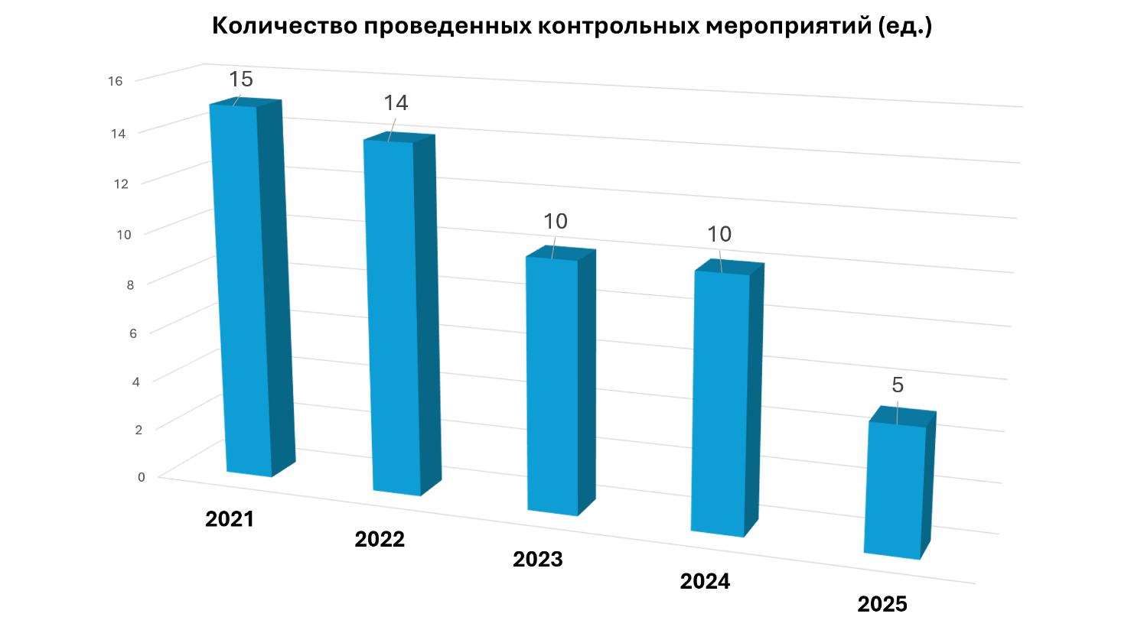
С учётом контрольных мероприятий, начатых в 2024 году и фактически завершённых в 2025, Контрольно-счётная палата провела 5 контрольных мероприятий на 8 объектах, в ходе которых было проверено 226,9 млн. рублей.

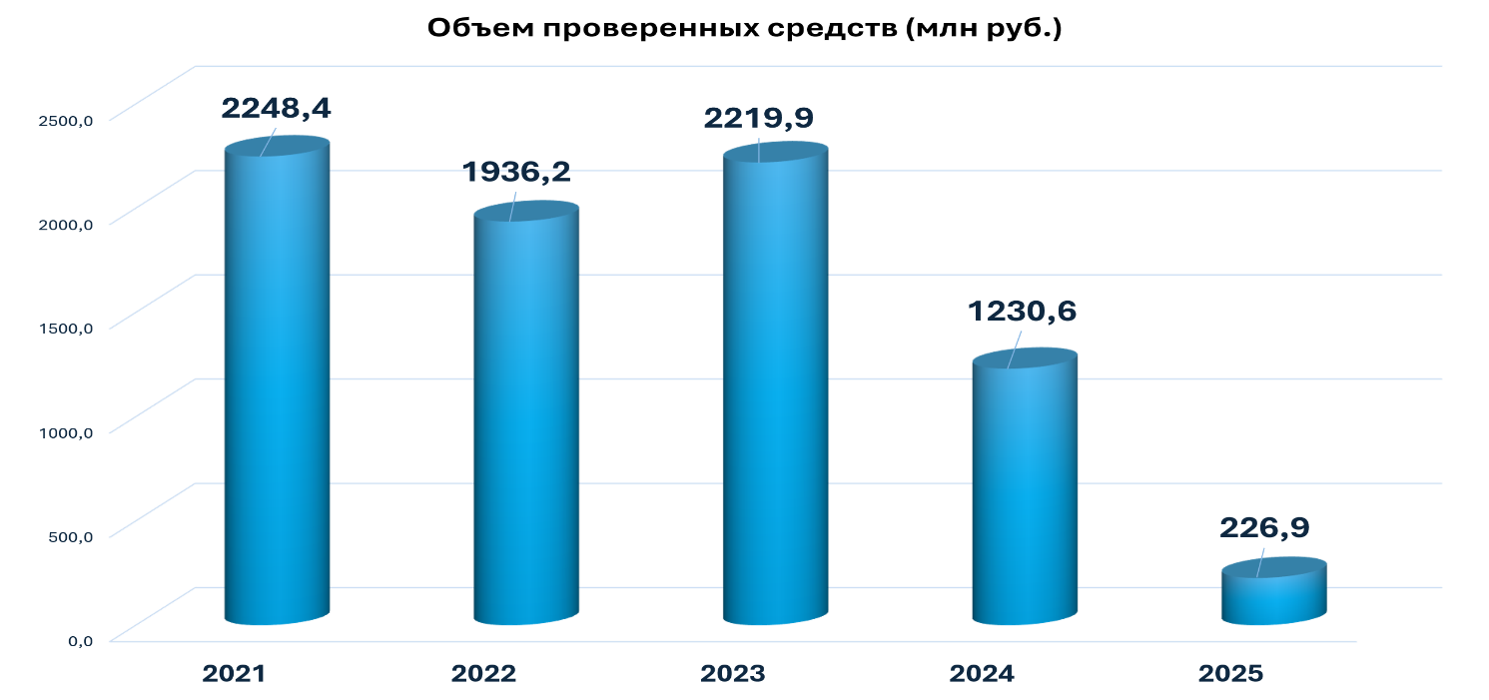

- Проверка финансово-хозяйственной деятельности муниципального унитарного предприятия «Ульяновскводоканал» за 2023 год в части использования средств, выделенных из бюджета муниципального образования «город Ульяновск;
- Проверка законности и результативности использования средств бюджета муниципального образования «город Ульяновск» в 2023 году, выделенных муниципальному бюджетному учреждению «Стройзаказчик» на реализацию муниципальной программы «Благоустройство муниципального образования «город Ульяновск» в части расходов на реализацию инициативных проектов;
- Проверка законности и результативности использования в 2024 году средств бюджета муниципального образования «город Ульяновск», выделенных МБУ «Стройзаказчик» на реализацию муниципальной программы «Благоустройство муниципального образования «город Ульяновск» в части расходов на реализацию инициативных проектов;
- Проверка законности и результативности использования в 2024 году средств бюджета муниципального образования «город Ульяновск», выделенных администрации города Ульяновска на реализацию муниципальной программы «Формирование современной городской среды на территории муниципального образования «город Ульяновск»;
- Проверка законности и результативности использования в 2024 году средств бюджета муниципального образования «город Ульяновск», выделенных администрации города Ульяновска на предоставление субсидий социально ориентированным некоммерческим организациям, реализующим проекты в сфере укрепления гражданского единства и гармонизации межнациональных отношений, в рамках реализации муниципальной программы «Гражданское общество и государственная национальная политика в муниципальном образовании «город Ульяновск».
В соответствии со стандартом финансового контроля «Общие правила проведения контрольного мероприятия», утверждённого распоряжением Контрольно-счётной палаты от 14.08.2018 № 36, контрольное мероприятие завершается подготовкой результатов, выводов и предложений (рекомендаций), которые оформляются в отчёте о результатах проведённого контрольного мероприятия и других документах, подготавливаемых по результатам контрольного мероприятия.
Таким образом, информация о пяти контрольных мероприятиях, начатых в соответствии с планом работы Контрольно-счётной палаты в 2025 году, но завершённых в 2026 в настоящий отчёт не вошла:
- Проверка законности и результативности использования за период 2015 - 2024 годов средств бюджета муниципального образования «город Ульяновск», выделенных на реализацию мероприятия «приобретение техники» в рамках муниципальной программы «Благоустройство муниципального образования «город Ульяновск» (Управление дорожного хозяйства и транспорта администрации города Ульяновска, МБУ «Дорремстрой»);
- Проверка законности и результативности использования в 2023-2024 годах средств бюджета муниципального образования «город Ульяновск», выделенных администрации города Ульяновска в части предоставления субсидий автономной некоммерческой организации «Ульяновский центр развития предпринимательства» (Управление муниципальной собственностью администрации города Ульяновска, Администрация города Ульяновска, Управление инвестиций и планирования администрации города Ульяновска, АНО «Ульяновский центр развития предпринимательства»).
- Проверка законности и результативности использования в 2024 году средств бюджета муниципального образования «город Ульяновск», выделенных Управлению культуры и организации досуга населения администрации города Ульяновска на реализацию комплекса процессных мероприятий «Выполнение ремонтных работ, обеспечение безопасности в учреждениях культуры, архивного дела и дополнительного образования» муниципальной программы «Развитие культуры в муниципальном образовании «город Ульяновск» (Управление культуры и организации досуга населения администрации города Ульяновска).
- Проверка законности и результативности использования в 2024 году средств бюджета муниципального образования «город Ульяновск», выделенных администрации города Ульяновска на реализацию мероприятий муниципальной программы «Развитие молодёжной политики в муниципальном образовании «город Ульяновск», в части расходов на проведение мероприятий, направленных на патриотическое и духовно – нравственное воспитание молодёжи;
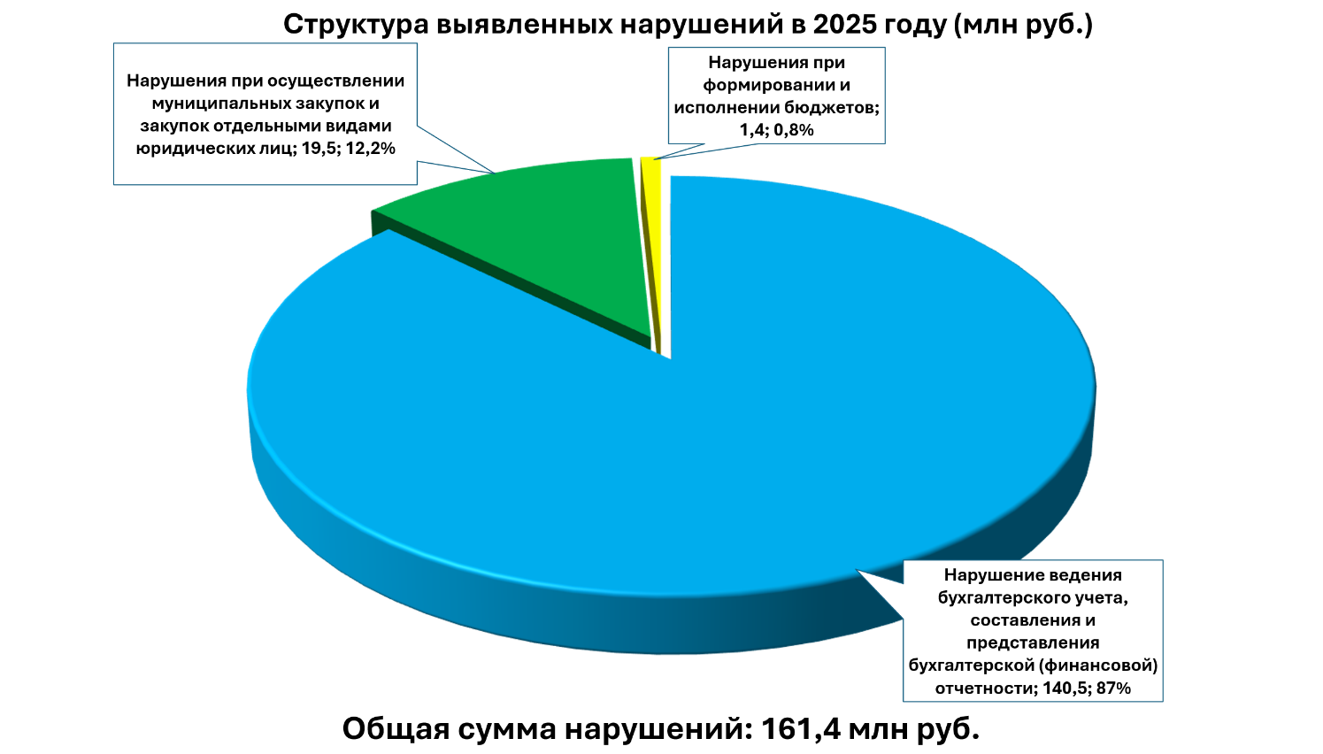
- Проверка законности и результативности использования средств бюджета муниципального образования «город Ульяновск» в 2024 году и текущем периоде 2025 года, выделенных администрации города Ульяновска на выполнение мероприятий по капитальному ремонту общеобразовательных организаций и их оснащению средствами обучения и воспитания в полном объёме в рамках муниципальной программы «Развитие и модернизация образования в муниципальном образовании «город Ульяновск» (МБОУ «Кадетская школа №7 им. В.В. Кашкадамовой».

В ходе проведения контрольных мероприятий было выявлено 151 финансовое нарушение на общую сумму 161,4 млн. рублей. В отчетах по результатам контрольного мероприятия при описании всех выявленных как суммовых, так и несуммовых нарушений обязательно указывается код нарушения, предусмотренный Классификатором нарушений, выявляемых в ходе внешнего государственного аудита (контроля). Соответственно, нарушения были классифицированы по следующим группам:
- при формировании и исполнении бюджетов – 66 нарушений на сумму 1,4 млн. рублей (в 2024 году – 145 нарушений на 255,0 млн руб.);
- нарушения установленных единых требований к бюджетному (бухгалтерскому) учёту, в т. ч. бюджетной, бухгалтерской (финансовой) отчётности - 9 нарушений на 140,4 млн. рублей (в 2024 году – 27 нарушений на 2,5 млн руб.);
- нарушения в сфере управления и распоряжения государственной (муниципальной) собственностью – 17 несуммовых нарушений;
- при осуществлении государственных (муниципальных) закупок и закупок отдельными видами юридических лиц – 59 нарушений на 19,6 млн. рублей (в 2024 году 146 нарушений на 57,5 млн руб.).
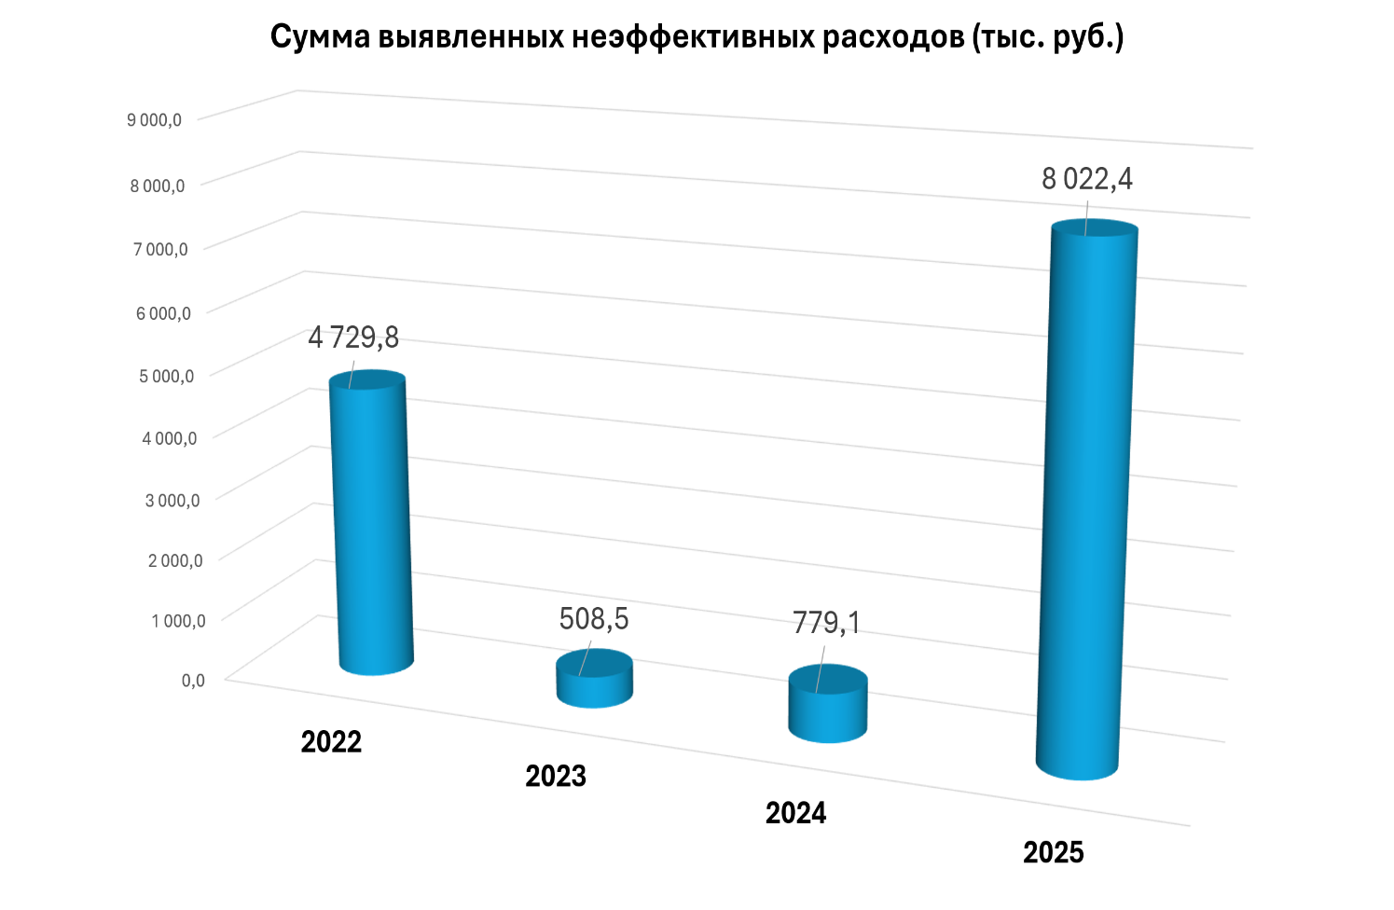
Также были установлены факты неэффективного использования бюджетных средств в объёме 8,0 млн. рублей.

По итогам контрольных мероприятий в адрес объектов контроля было направлено 4 представления и 3 предписания об устранении выявленных нарушений и возмещении причинённого ущерба.
По материалам Контрольно-счётной палаты в 2025 году (включая проверки прошлых лет) было составлено 4 протокола об административном правонарушении. По результатам рассмотрения указанных протоколов в 2025 году вынесено 1 постановление о назначении штрафа в размере 10,0 тыс. рублей., который был своевременно оплачен виновным лицом.
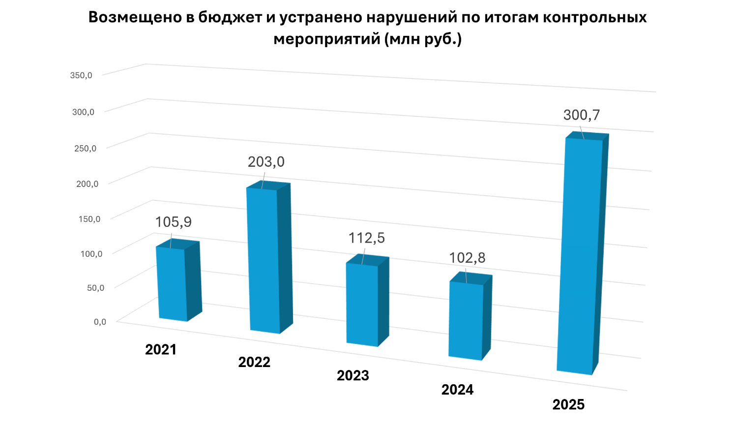
По результатам проверок Контрольно-счётной палаты в 2025 году было возмещено средств и устранено нарушений на сумму 300,7 млн. рублей, в том числе денежными средствами – 519,4 тыс. рублей.

Экспертно-аналитическая деятельность

Контроль за соблюдением бюджетного законодательства, нормативно-правовых актов, регулирующих бюджетные правоотношения, порядок управления и распоряжения муниципальной собственностью, контроль за достоверностью, полнотой и соответствием нормативным требованиям составления и представления бюджетной отчётности осуществлялся Контрольно-счётной палатой также в форме экспертно-аналитических мероприятий.
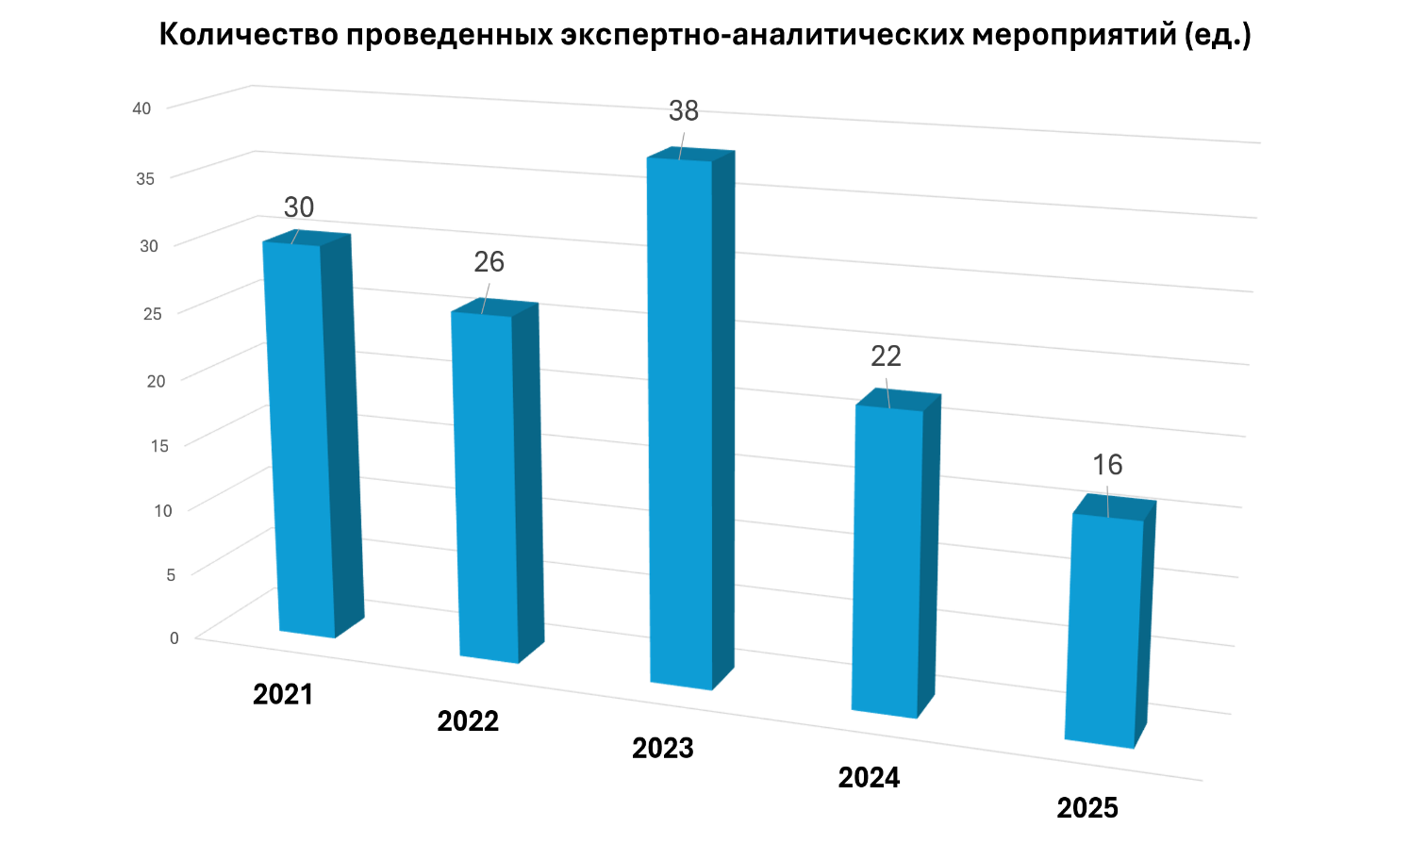
В 2025 году проведено 181 экспертно-аналитическое мероприятие, в том числе:
- подготовка заключений на отчёты об исполнении бюджета муниципального образования «город Ульяновск» (за 2024 год, за 1 квартал, 6 месяцев, 9 месяцев 2024 года);
- экспертиза проекта бюджета на 2026 год и плановый период 2027-2028 годов;
- оценка эффективности управления и распоряжения муниципальным жилищным фондом муниципального образования «город Ульяновск» за 2022-2024 годы, проведённая в Управлении жилищно-коммунального хозяйства администрации города Ульяновска и Управлении муниципальной собственностью администрации города Ульяновска;
Также, в Ульяновскую Городскую Думу и органы муниципальной власти было представлено 165 заключений на проекты нормативно-правовых актов.

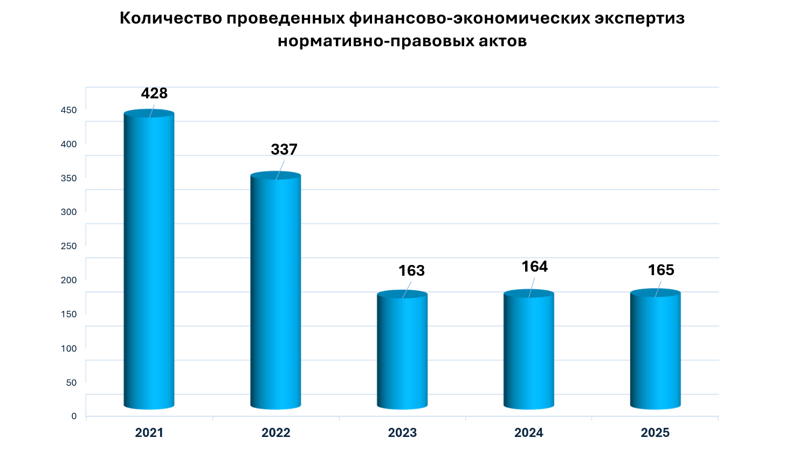

По результатам проведения внешней проверки годового отчёта об исполнении бюджета за 2024 год, с учетом внешней проверки бюджетной отчетности главных администраторов бюджетных средств в заключении Контрольно-счётной палаты были отражены такие нарушения и замечания как несоблюдение Инструкции о порядке составления и представления отчётности об исполнении бюджетов бюджетной системы в части составления такой отчётности, отражения информации в Пояснительных записках; Положения о формировании и реализации адресной инвестиционной программы, Порядка осуществления бюджетных инвестиций в объекты капитального строительства.
Замечания Контрольно-счетной палаты были рассмотрены Администрацией города Ульяновска, приняты к сведению для их недопущения в дальнейшем, с главными администраторами бюджетных средств проведена информационная работа по соблюдению требований к составу, заполнению бюджетной отчетности и срокам её предоставления.
По результатам экспертизы проекта решения Ульяновской Городской Думы «Об утверждении бюджета муниципального образования «город Ульяновск» на 2026 год и на плановый период 2027 и 2028 годов» (далее – Проект бюджета) были выявлены, в том числе, нарушения и замечания в части:
- нарушения Методики планирования бюджетных ассигнований бюджета муниципального образования «город Ульяновск» на очередной финансовый год и плановый период, выразившегося в осуществлении расчёта ассигнований при отсутствии нормативных правовых актов, регулирующих установление соответствующего расходного обязательства (на «единовременную денежную выплату гражданам, оказавшим содействие в привлечении граждан Российской Федерации к заключению контракта о прохождении военной службы в Вооруженных Силах РФ»);
- не соблюдения Общих требований №1782 при подготовке Проектов порядков (отсутствие и (или) несоответствие в части: условий и порядка предоставления субсидий; цели предоставления субсидий; определения порядка расчёта размера субсидии; результатов предоставления субсидий; направления расходов, источником финансового обеспечения которых является субсидия);
- несоблюдения требований Положения о формировании и реализации адресной инвестиционной программы при включении в проект адресной инвестиционной программы на 2025-2027 годы 5 (пяти) объектов.
При проведении оценки эффективности управления и распоряжения муниципальным жилищным фондом муниципального образования «город Ульяновск» за 2022-2024 годы было установлен ряд замечаний, в том числе:
- нарушение порядка предоставления гражданам жилых помещений по договорам социального найма и договорам найма жилых помещений государственного (муниципального) жилищного фонда, в том числе неправомерное предоставление жилых помещений из жилищного фонда;
- ненадлежащее осуществление бюджетных полномочий главного администратора (администратора) доходов бюджета в части мероприятий по контролю и взысканию дебиторской задолженности по платежам в бюджет.
По результатам рассмотрения замечаний (недостатков) Контрольно-счетной палаты, изложенных в заключении, была проведена работа, направленная на актуализацию сведений, являющихся основой для начисления платы по договорам коммерческого найма, по взысканию задолженности платы за наём жилых помещений (досудебная работы, работа по судебному взысканию и т.д.).
Мониторинг деятельности Администрации города Ульяновска по реализации национальных проектов (анализ бюджетных ассигнований, предусмотренных на реализацию нацпроектов, их исполнение, в том числе, мониторинг контрактов, заключенных ГРБС в рамках реализации нацпроектов, их исполнения) осуществлялся в рамках подготовки заключения по оперативному анализу достоверности, полноты и соответствия нормативным требованиям составления и представления отчета об исполнении бюджета муниципального образования «город Ульяновск» за 2024 год, за 1 квартал, 6 месяцев, 9 месяцев 2025 года.
Контрольная деятельность

В 2025 году контрольные мероприятия проводились в органах муниципальной власти, учреждениях и организациях, которые получали и использовали городского бюджета, а также имущество, находящееся в муниципальной собственности.
В апреле-мае 2025 года было проведено контрольное мероприятие по проверке законности и результативности использования в 2024 году средств бюджета муниципального образования «город Ульяновск», выделенных МБУ «Стройзаказчик» на реализацию муниципальной программы «Благоустройство муниципального образования «город Ульяновск» в части расходов на реализацию инициативных проектов.
В ходе контрольного мероприятия были выявлены нарушения на общую сумму 12 млн 867,6 тыс. рублей, в том числе:
- в части определения и обоснования начальной (максимальной) цены контракта, выразившееся в отсутствии конъюнктурного анализа цен на оборудование и материалов общую сумму 10 млн 955,0 тыс. рублей;
- в части приёмки и оплаты выполненных работ, не соответствующих условиям контракта на сумму 33,5 тыс. рублей;
- неэффективное расходование бюджетных средств, выразившееся в отсутствии эксплуатации закупленного оборудования на сумму 1 млн 879,1 тыс. рублей более 6 месяцев.
Также в апреле-мае 2025 года было проведено контрольное мероприятие по проверке законности и результативности использования в 2024 году средств бюджета муниципального образования «город Ульяновск», выделенных администрации города Ульяновска на реализацию муниципальной программы «Формирование современной городской среды на территории муниципального образования «город Ульяновск» в части реализации муниципального проекта «Умный город».
По итогам контрольного мероприятия сотрудниками Контрольно-счётной палаты был сделан вывод о неэффективном расходовании средств бюджета в сумме 1 млн 196,7 тыс. рублей.
Несмотря на то, что закупленное в рамках реализации муниципального проекта «Умный город» оборудование (системы видеонаблюдения) было полностью смонтировано на территории общественных пространств сквер «Трех поколений» и сквер «Мостовая слобода», отсутствовала информации по использованию систем видеонаблюдения (определение ответственного лица (подразделения, др.), мониторинга записей, состояния видеокамер, определения срока хранения записей и порядка их использования и пр.). Подтверждение использования имущества в рамках реализации муниципального проекта «Умный город» (создание систем автоматизированного контроля) предоставлено не было.
Также о неэффективном использовании средств бюджета свидетельствовали факты отсутствия учета объектов казны и их движения, отсутствия установленного балансодержателя для 11 систем видеонаблюдения (142 камеры видеонаблюдения) на сумму 4 млн 946,6 тыс. рублей, приобретённых в рамках реализации муниципального проекта «Умный город» за период с 2019 по 2024 год.
Кроме того, в ходе контрольного мероприятия были выявлены нарушения в части определения и обоснования начальной (максимальной) цены контракта, выразившееся в отсутствии конъюнктурного анализа цен на оборудование и материалов на общую сумму 502,9 тыс. рублей.
В июне-июле 2025 года было проведено контрольное мероприятие по проверке законности и результативности использования в 2024 году средств бюджета муниципального образования «город Ульяновск», выделенных администрации города Ульяновска на предоставление субсидий социально ориентированным некоммерческим организациям, реализующим проекты в сфере укрепления гражданского единства и гармонизации межнациональных отношений, в рамках реализации муниципальной программы «Гражданское общество и государственная национальная политика в муниципальном образовании «город Ульяновск».
В ходе контрольного мероприятия были выявлены нарушения на общую сумму 925,9 тыс. рублей, в том числе:
- нарушение условий предоставления субсидии в сумме 300,0 тыс. рублей, выразившееся в предоставлении субсидии из бюджета муниципального образования «город Ульяновск» Общественной организации «Ульяновская областная мордовская национально-культурная автономия» при наличии неисполненной обязанности по уплате налогов, сборов, страховых взносов, подлежащих уплате в соответствии с законодательством Российской Федерации о налогах и сборах;
- нарушение условий предоставления субсидии в сумме 300,0 тыс. рублей, выразившееся в предоставлении субсидии из бюджета муниципального образования «город Ульяновск» Региональному отделению общероссийской общественно-государственной организации «Ассамблея народов России» Ульяновской области, зарегистрированному менее года по состоянию на первое число месяца, предшествующего месяцу, в котором было принято решение о предоставлении субсидии, что противоречило требованиям Порядка № 188.
- избыточные расходы бюджета муниципального образования «город Ульяновск» в сумме 325,9 тыс. рублей в результате неверного применения значения в формуле расчёта объёма субсидии, предоставленной социально ориентированным некоммерческим организациям, реализующим проекты в сфере укрепления гражданского единства и гармонизации межнациональных отношений.

В 2025 году было завершено 2 контрольных мероприятия, начатых в соответствии с Планом работы Контрольно-счётной палаты на 2024 год.
Так, при проведении проверки финансово-хозяйственной деятельности муниципального унитарного предприятия «Ульяновскводоканал» за 2023 год в части использования средств, выделенных из бюджета муниципального образования «город Ульяновск» на софинансирование проекта «Капитальный ремонт системы водоотведения муниципального образования «город Ульяновск» Ульяновской области» было выявлено нарушение на сумму 140 млн 431 тыс. рублей, выразившееся в том, что в результате отсутствии обособленного бухгалтерского учёта субсидии, предоставленной из бюджета, предприятие не смогло подтвердить, что денежные средства были потрачены в соответствии соглашениями на предоставление субсидий.
При проведении проверки законности и результативности использования средств бюджета муниципального образования «город Ульяновск» в 2023 году, выделенных муниципальному бюджетному учреждению «Стройзаказчик» на реализацию муниципальной программы «Благоустройство муниципального образования «город Ульяновск» в части расходов на реализацию инициативных проектов были выявлены нарушения на общую сумму 8 млн 616,8 тыс. рублей, в том числе:
- в части определения и обоснования начальной (максимальной) цены контракта, выразившееся в отсутствии конъюнктурного анализа цен на оборудование и материалов общую сумму 7 млн 590,2 тыс. рублей;
- более чем на 10 % увеличен объем отдельных видов работ по муниципальному контракту, что повлекло за собой дополнительные расходы в сумме 454,3 тыс. рублей;
- оплачены скрытые работы при отсутствии исполнительной документации (журнал учёта работ, акты освидетельствования скрытых работ, пр.), подтверждающие их выполнение на сумму 10,4 тыс. рублей.

По результатам контрольных мероприятий Контрольно-счётной палатой в 2025 году в адрес проверяемых объектов направлено 4 представления и 3 предписания, содержащих предложения и рекомендации по устранению и предупреждению выявленных нарушений и замечаний, а также недопустимости неэффективного использования бюджетных средств, в том числе:
в части нарушений и замечаний при формировании и исполнении бюджетов:
- соблюдение Общих требований к муниципальным правовым актам, регулирующим предоставление субсидий при утверждении порядков предоставления соответствующих субсидий;
- соблюдение условий и порядков предоставления субсидий, в том числе осуществление проверки на предмет соответствия требованиям порядка предоставленных документов, принятия мер по обеспечению возврата субсидий, предоставленных с нарушением условий и порядка их предоставления;
- соблюдение как учредителями, так и подведомственными учреждениями требований законодательства РФ, в том числе, при формировании муниципального задания: определение работ (услуг) в соответствии с общероссийскими базовым перечнями и региональным перечнем работ (услуг), обеспечение контроля за выполнением муниципальных работ (услуг), в том числе, за отчётной документацией, обязательной к представлению, принятие мер по недопущению дополнительных расходов бюджета;
- соблюдение подходов и принципов, установленных Порядком разработки, реализации и оценки эффективности муниципальных программ муниципального образования «город Ульяновск» при реализации комплекса процессных мероприятий муниципальной программы (показателей, подтверждения их исполнения), согласованности действий соисполнителей при реализации муниципальных программ;
в части нарушений и замечаний по ведению бухгалтерского учёта, составлению и предоставлению бухгалтерской (финансовой) отчётности: по соблюдению требований законодательства по ведению бухгалтерского, бюджетного учёта; Инструкции о порядке составления и представления годовой, квартальной и месячной отчетности об исполнении бюджетов бюджетной системы РФ; по осуществлению внутреннего контроля совершаемых фактов хозяйственной жизни; по недопущению искажений показателей бюджетной отчетности; по осуществлению своевременного принятия к учету основных средств;
в части нарушений и замечаний в сфере управления и распоряжения муниципальной собственностью: по обеспечению надлежащего учёта и сохранности имущества города, в том числе по осуществлению мероприятий по включению приобретаемого имущества в состав муниципальной казны;
в части нарушений и замечаний при осуществлении муниципальных закупок и закупок отдельными видами юридических лиц: по соблюдению требований законодательства при выборе способов определения поставщиков, порядка определения начальной (максимальной) цены контракта, по контролю за исполнением контрактов и приемке результатов контрактов в соответствии с условиями контрактов, установленными требованиями технического задания, проектно-сметной документации (в том числе, документальному подтверждению необходимости приобретения материалов, их стоимости; по контролю за качеством поставленных товаров (выполненных работ, оказанных услуг), в том числе, в рамках гарантийного срока, соблюдению сроков выполнения работ, своевременному требованию неустойки (пени).

Исполнено и снято с контроля 1 представление, по остальным представлениям и предписаниям нарушения устранены частично.
По итогам рассмотрения результатов контрольных мероприятий к 10 должностным лицам объектов контроля, допустившим нарушения применены меры дисциплинарной ответственности в виде выговоров, замечаний.
Устранение нарушений в полном объёме по выявленным фактам находится на контроле Контрольно-счётной палаты (в основном, это устранение нарушений, связанных с устранением замечаний к качеству и объёму выполненных работ, уплатой пеней (штрафов), принятием или внесением изменений в нормативно-правовые, локальные акты, обращением в суд и др.).
По информации поступившей от проверяемых учреждений и подтверждённой документально, устранено нарушений в 2025 году на сумму 300 млн 742,3 тыс. руб., в том числе, возмещено денежными средствами 519,4 тыс. руб., выполнено работ – 16 млн 393,5 тыс. рублей (подрядчиком выполнена повторная укладка асфальта), проведено мероприятий по устранению причин и условий нарушений – 283 млн 829,4 тыс. руб.
По итогам контрольных мероприятий и по рекомендации Контрольно-счётной палаты в 2025 году были внесены (вносятся) изменения в локальные акты объектов контроля, в нормативные правовые акты отраслевых (функциональных) органов Администрации города Ульяновска, в том числе, муниципальные программы, Порядки предоставления субсидий.

Прочие направления деятельности Контрольно-счётной палаты

В рамках взаимодействия со Счётной палатой Ульяновской области Контрольно-счётная палата принимала участие в деятельности Совета органов внешнего финансового контроля, представляла ежеквартальные отчёты о своей деятельности.
Взаимодействие с надзорным органом – прокуратурой Ленинского района города Ульяновска – осуществлялось путем направления в надзорный орган материалов по итогам проведённых контрольных мероприятий.
По информации, предоставленной прокуратурой Ленинского района, по двум материалам были приняты меры реагирования в виде вынесения в адрес объектов контроля представлений об устранении нарушений законодательства.
В отчётный период Контрольно-счётной палатой были рассмотрены 5 обращений по вопросам проверки законности и эффективности расходования бюджетных средств, соблюдения Федерального закона №44-ФЗ.
В 2025 году Контрольно-счётная палата приняла участие в рассмотрении двух судебных дел в качестве третьего лица.
В 2025 году 5 работников Контрольно-счётной палаты прошли обучение по программам повышения квалификации, в том числе, по направлениям совершенствования внешнего муниципального финансового контроля, муниципального нормотворчества, реализации антикоррупционных мероприятий, бухгалтерского учёта, в сфере закупок.
Реализация принципа гласности в деятельности Контрольно-счётной палаты осуществлялась в 2025 году путём размещения информации о деятельности Контрольно-счётной палаты, плана работы и изменений в него, отчётов о результатах контрольных мероприятий, предписаний, представлений, локальных правовых актов, в том числе по вопросам противодействия коррупции на официальном сайте Контрольно-счётной палаты в информационно-телекоммуникационной сети «Интернет» (http://www.k-sp.ru) и в средствах массовой информации (газета «Ульяновск-сегодня» (официальное издание муниципального образования «город Ульяновск»)).
За 2025 год на официальном сайте Контрольно-счётной палаты размещено 47 материала, количество публикаций в средствах массовой информации – 10.
В 2025 году работники Контрольно-счётной палаты принимали участие в заседаниях межведомственной комиссии по противодействию коррупции в муниципальном образовании «город Ульяновск».

План работы Контрольно-счётной палаты муниципального образования «город Ульяновск» в 2026 году

План работы Контрольно-счётной палаты в 2026 году (далее - План работы) утверждён 15.12.2025 и содержит 14 контрольных мероприятий
В Плане работы учтены все поручения Ульяновской Городской Думы.
Кроме контрольных мероприятий в 2026 году запланированы экспертно-аналитические мероприятия, мониторинг деятельности Администрации города Ульяновска по реализации региональных проектов, направленных на достижение целей и показателей национальных проектов, анализ работы по обеспечению сохранности объектов культурного наследия, находящихся в собственности муниципального образования «город Ульяновск» и анализ использования и содержания жилых помещений муниципального специализированного жилищного фонд
План работы размещен на официальном сайте Контрольно-счётной палаты.
Контрольно-счётной палатой продолжится внесение изменений в локальные правовые акты, реализация полномочий по составлению протоколов по составам, предусмотренным Кодексом Российской Федерации об административных правонарушениях, участие в мероприятиях, направленных на противодействие коррупции.

_____________________________________

Федеральный закон от 07.02.2011 №6-ФЗ «Об общих принципах организации и деятельности контрольно-счетных органов субъектов Российской Федерации, федеральных территорий и муниципальных образований» (далее - Федеральный закон от 07.02.2011 №6-ФЗ).
Решение Ульяновской Городской Думы от 23.09.2014 №119 «О приятии Устава муниципального образования «город Ульяновск».
Решение Ульяновской Городской Думы от 18.01.2012 №2 «Об учреждении Контрольно-счетной палаты муниципального образования «город Ульяновск» и утверждении Положения «О Контрольно-счетной палате муниципального образования «город Ульяновск»».
Распоряжение председателя Контрольно-счётной палаты от 15.10.2012 №47 «Об утверждении Регламента Контрольно-счётной палаты муниципального образования «город Ульяновск»» (далее - Регламент Контрольно-счётной палаты).
Решение Ульяновской Городской Думы от 31.10.2012 № 178 «Об утверждении Положения о порядке заслушивания ежегодного отчета Главы города Ульяновска и рассмотрения ежегодного отчета Контрольно-счётной палаты муниципального образования «город Ульяновск».
Положение о порядке формирования и реализации адресной инвестиционной программы муниципального образования «город Ульяновск», утвержденное постановлением администрации города Ульяновска от 30.05.2022 №749 (далее – Положение о формировании и реализации адресной инвестиционной программы).
Порядок осуществления капитальных вложений в объекты муниципальной собственности муниципального образования «город Ульяновск», утверждённого постановлением администрации города Ульяновска от 31.10.2014 № 6097.
Общие требования к нормативным правовым актам, муниципальным правовым актам, регулирующим предоставление из бюджетов субъектов Российской Федерации, местных бюджетов субсидий, в том числе грантов в форме субсидий, юридическим лицам, индивидуальным предпринимателям, а также физическим лицам - производителям товаров, работ, услуг и проведение отборов получателей указанных субсидий, в том числе грантов в форме субсидий, утверждены постановлением Правительства Российской Федерации от 25.10.2023 №1782 (далее – Общие требования №1782).
Проекты муниципальных правовых актов администрации города Ульяновска о предоставлении Субсидий.
Порядок определения объема и предоставления субсидий из бюджета муниципального образования «город Ульяновск» социально ориентированным некоммерческим организациям, реализующим проекты в сфере укрепления гражданского единства и гармонизации межнациональных отношений, утверждённому постановлением администрации города Ульяновска от 10.02.2020 №188
Порядок разработки, реализации и оценки эффективности муниципальных программ муниципального образования «город Ульяновск», утвержденный постановлением администрации города Ульяновска от 27.11.2023 №1524.
Приказ Минфина РФ от 28.12.2010 №191н «Об утверждении Инструкции о порядке составления и представления годовой, квартальной и месячной отчетности об исполнении бюджетов бюджетной системы Российской Федерации» (далее - Инструкция о порядке составления и представления отчётности об исполнении бюджетов бюджетной системы).
Федеральный закон от 07.02.2011 №6-ФЗ, ст.4.
Решение Ульяновской Городской Думы от 29.11.2025 №203 «О поручениях в план работы Контрольно-счётной палаты муниципального образования «город Ульяновск» на 2026 год».

